CENTRO DE EDUCAÇÃO INFANTIL “PINGO DE OURO”
CAMPINA DA ALEGRIA / VARGEM BONITA SC
RUA CEREJEIRA S/N FONE: 49-3456-13-67
EMAIL – ceipingodeouro@yahoo.com

Professora: Rose Mari Gonçalves Chaves Turma: Maternal I e II Turno: Matutino Período: 17/08/2020 até 21/08/2020

BOM DIA... PAIS, RESPONSÁVEIS E QUERIDOS ALUNOS...
Uma nova semana inicia – se...vamos juntos continuar com nossa jornada de estudos…. Estou enviando sugestões de atividades com coordenação motora, recreativas, lúdicas e com estimulação cognitiva. Estaremos sempre em contato nesta plataforma ou nos grupos específicos da turma via WhatsApp.
Espero que estejam bem. Pois estes dias difíceis passarão e com todos os cuidados e proteção divina, logo estaremos todos juntos, unidos e felizes.
Adorei as atividades que recebi. É muito bom ver a dedicação e o carinho que estão sendo realizadas. Obrigado senhores Pais/responsáveis pela dedicação.
Atenciosamente...prof. Rose Mari
ATIVIDADES PARA SEREM DESENVOLVIDAS:
1ª OUVIR E DANÇAR A MÚSICA: PATATI E PATATÁ - XÔ PREGUIÇA (DVD COLETÂNEA DE SUCESSOS VOL.2.

2ª ASSISTIR O VÍDEO COM A HISTÓRIA: MENINA BONITA DO LAÇO DE FITA.

3ª OUVIR A MÚSICA: PATATI PATATÁ - A, E, I, O, U (DVD A VIDA É BELA

4ª OUVIR A MÚSICA: A DIFERENÇA DOS NÚMEROS – CANTANDO OS NÚMERO

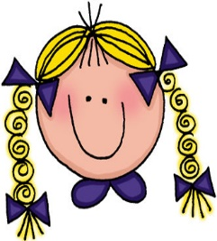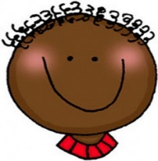
OBJETIVO: Desenvolver a noção de pertencimento, a partir das semelhanças e diferenças entre a grafia dos números e das vogais. Construir a sua identidade como sujeito individual e coletivo. Identificar registros históricos (certidão de nascimento, fotos, álbuns), observando seus usos sociais. Reconhecer e respeitar as diferenças individuais de etnia, sexo, idade e condição social. Despertar habilidade de leitura e de expressão oral.
Habituar-se a práticas de cuidado com o corpo, desenvolvendo noções de bem-estar. Respeitar regras básicas de convívio social nas interações e brincadeiras. Valorizar a diversidade ao participar de situações de convívio com diferenças.
HABILIDADES: (EI03EO03) Ampliar as relações interpessoais, desenvolvendo atitudes de participação e cooperação.
(EI03CG02) Demonstrar controle e adequação do uso de seu corpo em brincadeiras e jogos, escuta e reconto de histórias, atividades artísticas, entre outras possibilidades. (EF01CI04) Comparar características físicas entre os colegas, reconhecendo a diversidade e a importância da valorização, do acolhimento e do respeito às diferenças

DESENVOLVIMENTO: Explicar para as crianças que cada um tem características físicas parecidas com seus pais biológicos, ou seja, o fator genético determina como vamos ser ao nascer. A cor de nossa pele, dos cabelos, dos olhos são herança genética adquiridas de nosso pais. Raça e etnia não são sinônimos. Etnia é um grupo definido pela mesma origem, afinidades linguísticas e culturais, enquanto raça como distinção entre os homens é um conceito socialmente construído de que existiriam diferenças biológicas entre as etnias. Deixe que os alunos observem e discutam sobre as diferenças que existem na turma e que reflita sobre a importância de se aceitar como é, e a seus colegas. Através de atividades e brincadeiras lúdicas.

1ª OUVIR E DANLÇAR A MÚSICA: PATATI PATATÁ - XÔ PREGUIÇA (DVD COLETÂNEA DE SUCESSOS VOL.2)
ACESSAR OS LINK:
https://www.youtube.com/watch?v=goZrICuf5Vw

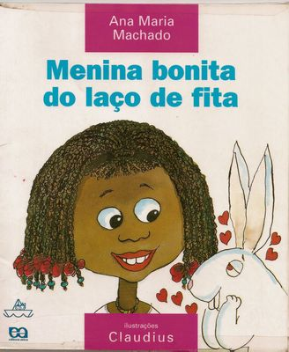

2ª ASSISTIR O VÍDEO COM A HISTÓRIA: MENINA BONITA DO LAÇO DE FITA.

ACESSAR OS LINK:
https://www.youtube.com/watch?v=z7OvgFEvpmE&list=TLPQMTMwODIwMjAHIi16g1PSPQ&index=1

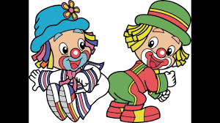

3ª OUVIR A MÚSICA: PATATI PATATÁ - A, E, I, O, U (DVD A VIDA É BELA

ACESSAR OS LINK:

https://www.youtube.com/watch?v=AJShCAPr4Zc&list=RDGMEMh4ho32HRiKMrIgi8ns9a9w&start_radio=1

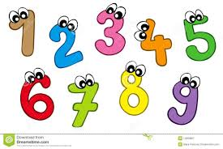
4ª OUVIR A MÚSICA: A DIFERENÇA DOS NÚMEROS – CANTANDO OS NÚMEROS
ACESSAR OS LINK:
https://www.youtube.com/watch?v=O6uhssemxeg

SUGESTÕES DE ATIVIDADES

1ª DANÇAR CONTANDO OS NÚMEROS COM PATATI E PATATÁ. MOVIMENTO É VIDA: GRAVE VÍDEO E MANDE PARA PROFESSORA.

XÔ PREGUIÇA...

2ª FAZER UM DESENHO DA HISTÓRIA: MENINA BONITA DO LAÇO DE FITA:
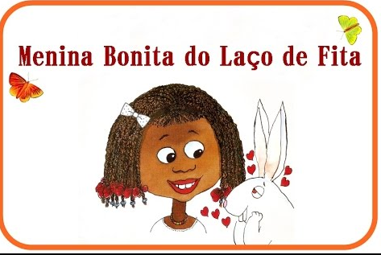

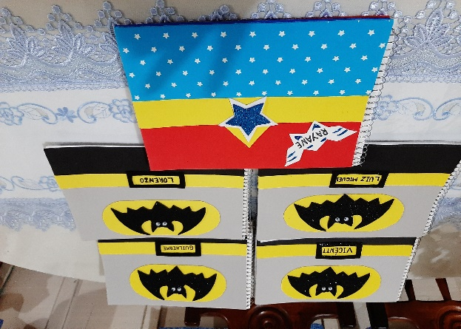
3ª COLORIR AS LETRAS DO TÍTULO DA HISTÓRIA E OS DESENHOS. (RETIRAR CADERNO COM OS XEROX NA CRECHE, NAS SEGUNDA FEIRA – HORÁRIO: 13:30 ATÉ 16:00):

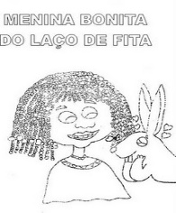
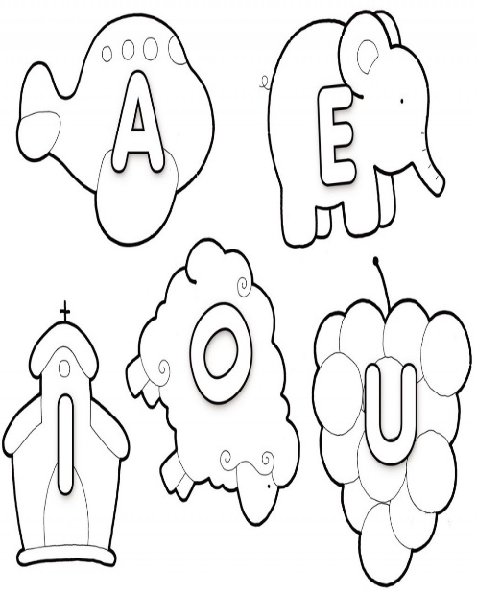
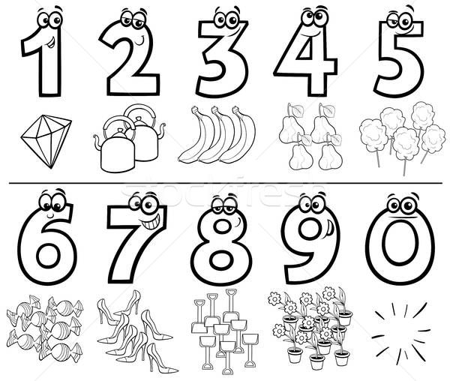

MEUS SUPER HERÓIS...VAMOS NOS DIVERTIR BRINCANDO
E APRENDENDO... COM NOSSAS ATIVIDADES...
FAÇAM COM A AJUDA DOS PAIS OU ESPONSÁVES. MANDEM FOTOS OU VÍDEOS PARA APROFESSORA NO WHATSAPP.

COM CARINHO: PROF: ROSE MARI

